职业卫生技术报告相关信息公示表
用人单位名称 | 玉环凯凌机械集团股份有限公司
用人单位地址 | 玉环市玉城街道机电工业园区
用人单位联系人 | 董高德
技术服务项目组人员 | 李英奇、叶加会、李楚、王楷、倪晓林、王春云等
现场调查人员 | 李英奇、叶加会、李楚、王楷
现场采样/检测人员 | 李英奇、叶加会、李楚、王楷
用人单位陪同人 | 董高德
采样/检测时间 | 2022年09月19日
报告出具日期 | 2022年10月27日
现场调查、现场采样/检测的图像影像资料 | 详见附件
注：《职业卫生技术服务机构管理办法》第三十一条规定：职业卫生技术服务机构应当自出具职业卫生技术报告之日起二十个工作日内，在本单位网站上公开技术报告相关信息。

用人单位名称 | 玉环凯凌机械集团股份有限公司 |  | 拍照日期 | 2022.09.19
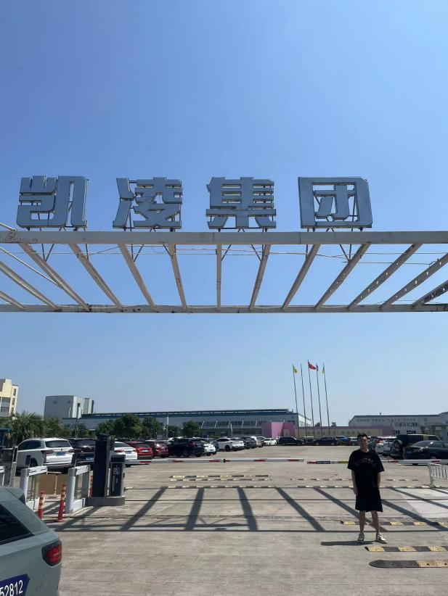 |  | 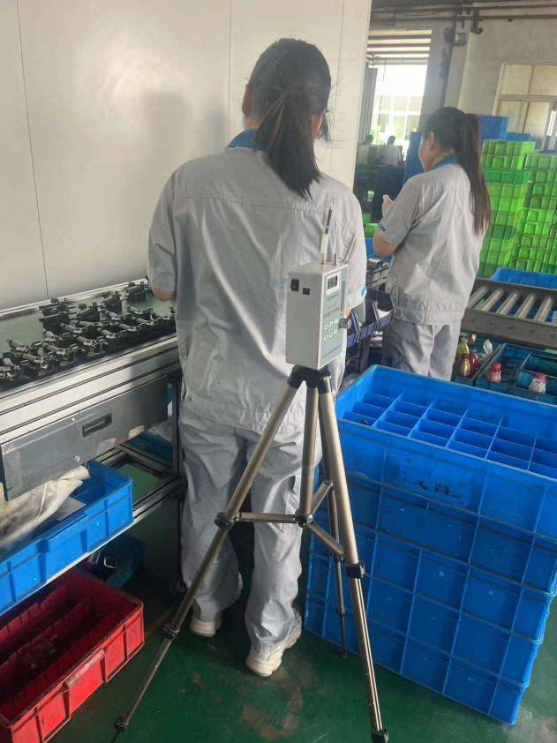
企业大门处 |  | 涂装车间补漆岗位
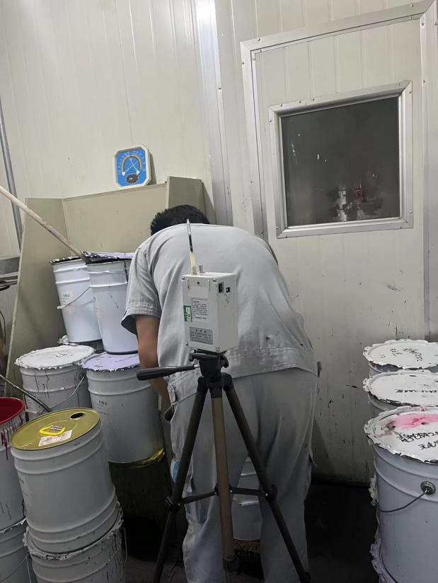 |  | 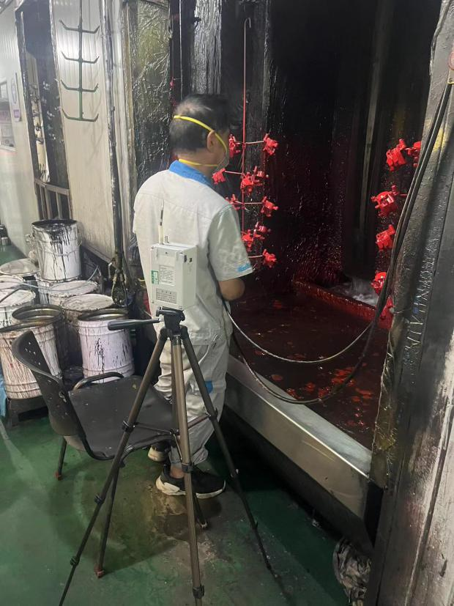
涂装车间调漆岗位 |  | 涂装车间喷漆岗位
技术服务过程影像记录

